Бескаркасная звукоизоляция
Конструкция звукоизоляционной бескаркасной облицовки состоит из:
Панелей ЗИПС;
Комплекта крепежа;
Финишных листов Gyproc Aku-line / Aku-line(PRO);
Виброизоляционной ленты Вибростек-М 100/150;
Герметика Вибросил.
Панели ЗИПС соприкасаются со смежными конструкциями через два слоя упругой ленты Вибростек- М 100/150. Панели ЗИПС крепятся к стене только через существующие виброузлы с помощью пластиковых дюбелей и металлических анкеров. Головка винта должна вкручиваться в виброузел не глубже, чем на 1-2 мм от уровня лицевой стороны панели. Если панель устанавливается целиком (без подрезки) на изолируемую стену, то монтаж осуществляется только с помощью шести узлов крепления, центральные узлы крепления не используются. Если же панель подрезается, то для монтажа используются все доступные узлы крепления. Подрезки менее 250 мм в монтаже не применяются. При монтаже панелей ЗИПС на поверхность потолка в обязательном порядке используются два центральных виброузла, крепление через данные узлы производят при помощи металлических анкеров (в комплекте панелей ЗИПС).
При монтаже панелей ЗИПС-Синема крепление к изолируемой поверхности стен (потолка) происходит при помощи всех узлов крепления, причем в двух центральных узлах используются металлические анкеры.
Преимущества бескаркасной звукоизолирующей системы:
Минимальное количество исходных компонентов;
Все необходимые материалы идут в комплекте (удобство);
Простота и быстрота монтажа (экономия времени);
Минимизация ошибок монтажа, влияющих на конечный результат.

Все панели ЗИПС имеют сертификат EcoMaterials Basic
Обязательно посмотри курс EcoMaterials - в нём много полезной информации. И тут не только маркетинг!

ЗИПС-Z4
Звукоизоляционная бескаркасная облицовка ЗИПС-Z4
Индекс дополнительной звукоизоляции воздушного шума – ΔRw =16-19 дБ Толщина конструкции – 55-105 мм.
Применяется: В случае неровной поверхности стен и потолка. Спасает от шумов средней громкости - разговоры, телевизор, лающая собака или плач детей. Звукоизолирующая панельная система ЗИПС-Z4 c функцией выравнивания поверхности. Предельная неровность, доступная для выравнивания системой ЗИПС-Z4, составляет 50 мм. Применяется при строительстве и реконструкции зданий любого типа для увеличения звукоизоляции однослойных строительных конструкций: гипсовых, кирпичных и бетонных стен, перегородок, а также железобетонных перекрытий.
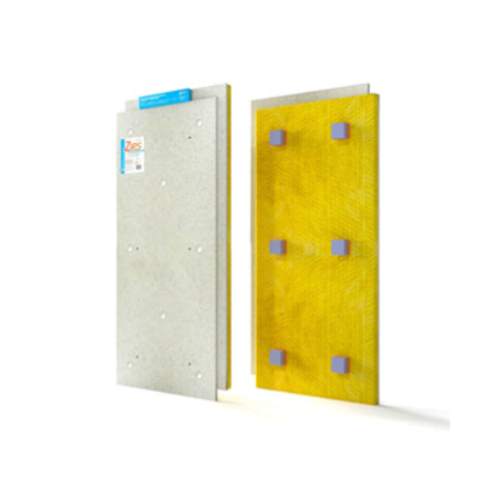
Состав ЗИПС-Z4:
Пазогребневый лист ГВЛ, штапельное стекловолокно, 8 виброизолирующих узлов, 6 опорных элементов из материала Sylomer. Размеры – 1200х600мм, толщина 42.5 мм. Физические характеристики: вес 19.3кг, поверхностная плотность системы – 39кг/м2. Класс пожарной опасности – КМ1. Рабочий диапазон системы от 100 Гц.
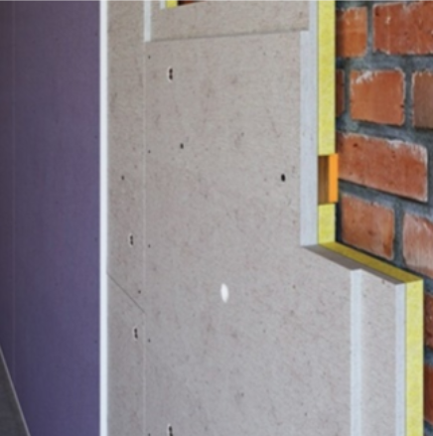

ЗИПС-III-Ультра
Индекс дополнительной звукоизоляции воздушного шума – ΔRw = 16-18 дБ Толщина конструкции – 55 мм.
Применяется: если нужен максимальный эффект при наименьшей толщине. Спасает от шумов средней громкости - разговоры, телевизор, лающая собака или плач детей. Применяется при строительстве и реконструкции зданий для увеличения звукоизоляции однослойных строительных конструкций: гипсовых, кирпичных и бетонных стен, перегородок, а также железобетонных перекрытий. Преимущественно применяется в жилых помещениях: квартирах, офисов и технических помещений.
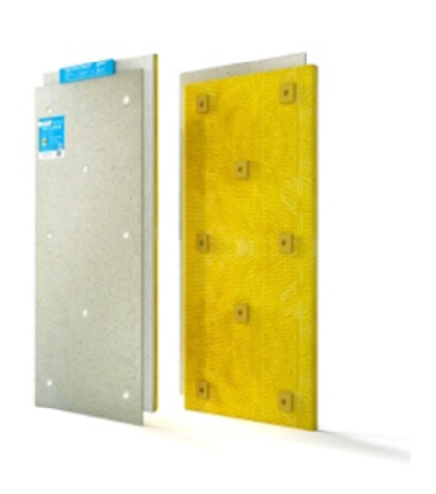
Состав панели ЗИПС-lll-Ультра:
Пазогребневый лист ГВЛ, стекловолокнистая плита, 8 виброизоляторов из материала Sylomer. Размеры – 1200х600мм, толщина 42.5 мм. Физические характеристики: вес – 19кг, поверхностная плотность системы – 38кг/м2. Класс пожарной опасности – КМ1 . Рабочий диапазон системы от 100 Гц.
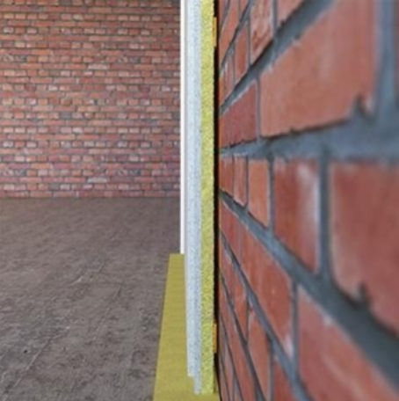

ЗИПС Вектор
Звукоизоляционная бескаркасная облицовка ЗИПС Вектор
Индекс дополнительной звукоизоляции воздушного шума – ΔRw = 12-14 дБ Толщина конструкции – 53 мм.
Применяется: когда нужно получить приемлемый результат при малой толщине. Если за стеной (потолком) невысокий шум от разговоров, телевизора, радио или другие невысокие бытовые шумы. Применяется при строительстве и реконструкции зданий для увеличения звукоизоляции однослойных строительных конструкций: гипсовых, кирпичных и бетонных стен, перегородок, а также железобетонных перекрытий. Преимущественно применяется в жилых помещениях: квартирах, коттеджах, а также технических помещениях. Самая тонкая, полностью готовая к монтажу звукоизолирующая конструкция.
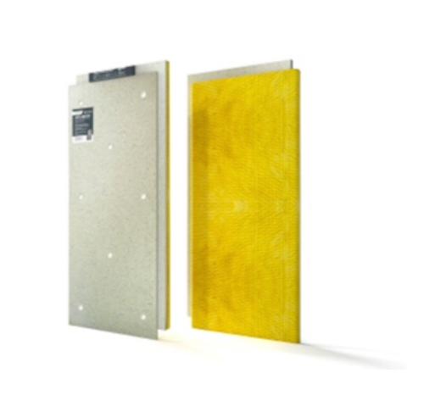
Состав панели ЗИПС-Вектор:
Пазогребневый лист ГВЛ, стекловолокнистая плита, 8 виброизолирующих узлов. Размеры – 1200х600мм, толщина 40 мм. Физические характеристики: вес – 19кг, поверхностная плотность системы – 38кг/м2. Класс пожарной опасности – КМ1.
Рабочий диапазон конструкции – от 125 Гц.
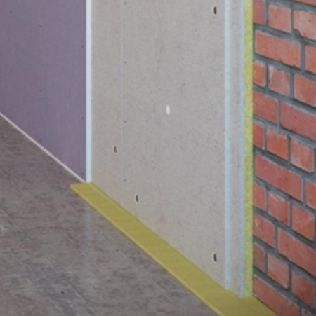

ЗИПС Модуль
Звукоизоляционная бескаркасная облицовка ЗИПС Модуль
Индекс дополнительной звукоизоляции воздушного шума – ΔRw = 16-18 дБ Толщина конструкции – 83 мм.
Применяется: если мешает шум средней громкости от разговоров, телевизора, лая собаки и других бытовых источников. Применяется при строительстве и реконструкции зданий для увеличения звукоизоляции однослойных строительных конструкций: гипсовых, кирпичных и бетонных стен, перегородок, а также железобетонных перекрытий. Преимущественно применяется в жилых помещениях: квартирах, коттеджах, а также офисах, ресторанах и кафе с фоновой музыкой, магазинах, помещениях с инженерным оборудованием и пр.
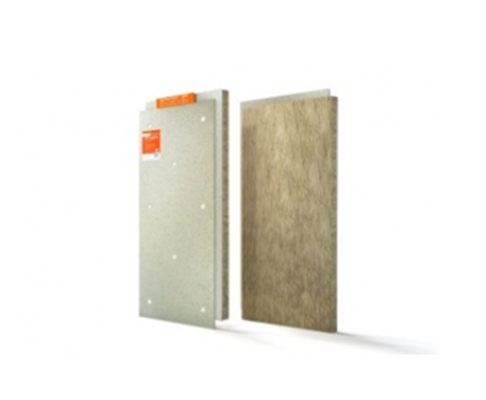
Состав панели ЗИПС-Модуль:
Пазогребневый лист ГВЛ, минераловолокнистая плита, 8 виброизолирующих узлов. Размеры – 1200х600мм, толщина 70 мм. Физические характеристики: вес – 19.5кг, поверхностная плотность системы – 39кг/м2. Класс пожарной опасности – КМ1;
Рабочий диапазон конструкции – от 100 Гц.
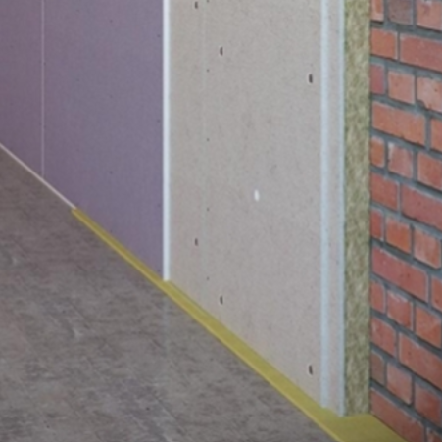

ЗИПС Синема
Звукоизоляционная бескаркасная облицовка ЗИПС Синема
Индекс дополнительной звукоизоляции воздушного шума – ΔRw = 19-21 дБ Толщина конструкции – 133 мм.
Применяется: если шум от разговоров, телевизора, домашнего кинотеатра или лающей собаки настолько сильный, что требуется максимальная эффективность. Позволяет добиться максимального снижения уровня воздушных шумов при использовании в качестве вспомогательной шумоизоляции. Применяется при строительстве и реконструкции зданий для увеличения звукоизоляции однослойных строительных конструкций: гипсовых, кирпичных и бетонных стен, перегородок, а также железобетонных перекрытий. Преимущественно применяется в студиях звукозаписи, киноконцертных залов, дискотеках, домашних кинотеатрах, технических помещениях и др. 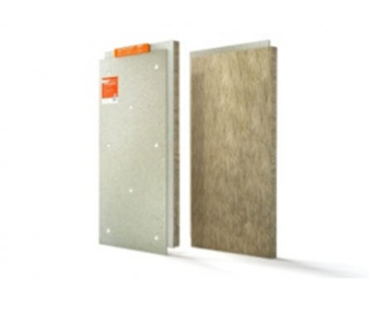

Состав панели ЗИПС-Синема:
Пазогребневый лист ГВЛ, минераловолокнистая плита, 8 виброизолирующих узлов. Размеры – 1200х600мм, толщина 120 мм. Физические характеристики: вес – 21кг, поверхностная плотность системы – 41кг/м2. Класс пожарной опасности – КМ1.
Рабочий диапазон конструкции – от 80 Гц.
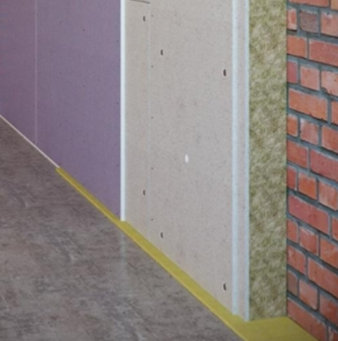

ЗИПС Слим
Ультратонкая звукоизоляционная бескаркасная облицовка ЗИПС Слим
Индекс дополнительной звукоизоляции воздушного шума – ΔRw = 11 дБ Толщина конструкции – 37,5 мм.
Применяется: для дополнительной звукоизоляции межквартирных стен из пено-и газобетонных блоков толщиной < 200 мм. При толщине всего в 37,5 мм система эффективно справляется с задачей изоляции шумов различного типа, типичных для многоквартирных домов: разговоры соседей, детский плачь, лай собак, шум от работы бытовой техники и телевизора.
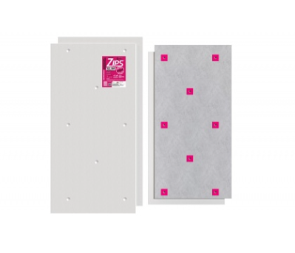
Состав панели ЗИПС-Слим:
Пазогребневый лист ГВЛ, белое стекловолокно, 8 виброизоляторов из материала Sylomer. Размеры – 1200х600мм, толщина 25 мм. Физические характеристики: вес – 19,5 кг, поверхностная плотность системы – 36,5кг/м2. Класс пожарной опасности – КМ1.
Рабочий диапазон системы от 125 Гц.
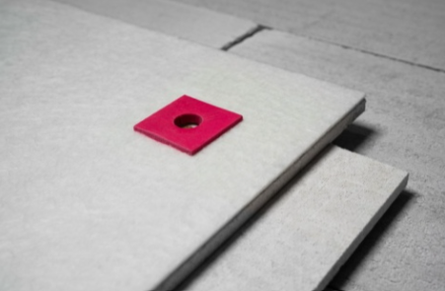

Бескаркасная Звукоизоляция тонких перегородок
Звукоизоляционная бескаркасная облицовка для тонких стен и перегородок Саундлайн-ПГП Супер
Индекс дополнительной звукоизоляции воздушного шума – ΔRw = 6-10 дБ Толщина конструкции – 23 мм.
Применяются: для увеличения звукоизоляции перегородок из пазогребневых гипсовых плит и газобетона толщиной не более 100 мм.
Панели без зазора и каркаса монтируются на перегородки с любой из сторон при помощи универсальных саморезов или дюбель-шурупов. ВАЖНО! Обшивать тонкую перегородку материалом Саундлайн-ПГП Супер следует только с одной стороны. Обшивка с двух сторон лишена практического смысла - эффект дополнительной звукоизоляции существенно проявляется после обшивки с одной стороны и не увеличивается при добавлении слоя с обратной стороны перегородки!
Состав Саундлайн-ПГП Супер:
гипсоволокнистый пазогребневый элемент (толщина 20 мм), многослойный стеклохолст Вибростек-V (толщина 3 мм), компенсирующие шайбы (диаметр 24 мм).
Размеры – 1200х600мм.
Физические характеристики: вес – 17.5кг, поверхностная плотность системы – 24.3кг/м2.
Класс пожарной опасности – КМ1.
Чем меньше собственная звукоизоляция перегородки – тем выше добавленный эффект. Например, для перегородки с исходной звукоизоляцией 34 дБ увеличение составит около 10 дБ (Rw = 44 дБ), а для перегородки с индексом Rw = 39 дБ дополнительная звукоизоляция равна 6 дБ (Rw = 45 дБ). При возведении двойных перегородок из гипсолитовых блоков с зазором 50 мм, размещение панели Саундлайн-ПГП Супер внутри конструкции на любой из стен увеличивает звукоизоляцию системы на ΔRw = 7 дБ без потери дополнительного пространства.
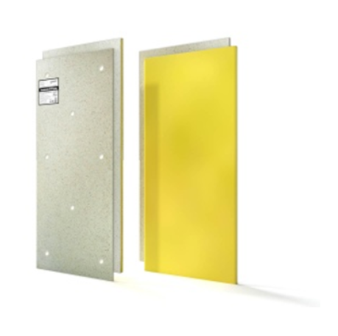
Звукоизоляционная бескаркасная облицовка для тонких стен и перегородок КНАУФ-Акуборд
Индекс дополнительной звукоизоляции воздушного шума – ΔRw = 5-9 дБ Толщина конструкции – 20 мм.
Применяются: для увеличения звукоизоляции перегородок из гипсолитовых блоков толщиной не более 100 мм.
Панели без зазора и каркаса монтируются на перегородки с любой из сторон при помощи универсальных саморезов или дюбель-шурупов. ВАЖНО! Для увеличения звукоизоляции перегородка из ПГП толщиной до 100 мм с одной стороны обшивается материалом КНАУФ-Акуборд. Обшивка перегородки с двух сторон лишена практического смысла - эффект дополнительной звукоизоляции существенно проявляется после обшивки с одной стороны и практически не увеличивается при добавлении слоя с обратной стороны перегородки!
Состав КНАУФ-Акуборда:
специальный утяжеленный лист ГКЛ, многослойный флис, приклеенный с обратной стороны.
Размеры – 1500х1200мм.
Предназначены для повышения звукоизоляции пазогребневых гипсовых блоков (ПГП).
